**ĐẠI HỌC QUỐC GIA THÀNH PHỐ HỒ CHÍ MINH**

**TRƯỜNG ĐẠI HỌC CÔNG NGHỆ THÔNG TIN**

**KHOA CÔNG NGHỆ PHẦN MỀM**

**-oOo-**



**BÁO CÁO ĐỒ ÁN MÔN HỌC**

**NHẬP MÔN CÔNG NGHỆ PHẦN MỀM**

**ĐỀ TÀI**

**QUẢN LÝ KHÁCH SẠN**

**Giảng viên hướng dẫn: Trần Công Hoan**

**Lớp: SE104.I23**

**Sinh viên thực hiện:**

**Nguyễn Võ Thái Dương 15520150**

**Nguyễn Huy Hảo 15520202**

**Nguyễn Hồ Sơn Hoàng 15520254**

**Trần Nguyên Khoa 15520380**

**Nguyễn Trần Khánh Lộc 15520432**

**TP. Hồ Chí Minh, tháng 07 năm 2018**

# **LỜI CẢM ƠN**

Trong suốt quá trình học môn *Nhập môn công nghệ phần mềm* và hoàn thành đồ án môn học, nhóm em đã nhận được rất nhiều kiến thức bổ ích và góp ý từ thầy ***Nguyễn Công Hoan***. Thầy đã cung cấp những kiến thức cần thiết cũng như hướng dẫn cho nhóm em cách tìm hiểu, nghiên cứu đề tài đã đăng ký để nhóm có thể hoàn thành đồ án môn học. Nhóm chúng em xin chân thành gửi lời cảm ơn đến Thầy cùng với những kiến thức mà Thầy đã truyền đạt cho chúng em trong thời gian qua!

Trân trọng.

TP. Hồ Chí Minh, ngày … tháng … năm 2018

NHÓM THỰC HIỆN

**NHẬN XÉT CỦA GIẢNG VIÊN HƯỚNG DẪN**

**------------------------------------------------------------------------------------------------------------------------------------------------------------------------------------------------------------------------------------------------------------------------------------------------------------------------------------------------------------------------------------------------------------------------------------------------------------------------------------------------------------------------------------------------------------------------------------------------------------------------------------------------------------------------------------------------------------------------------------------------------------------------------------------------------------------------------------------------------------------------------------------------------------------------------------------------------------------------------------------------------------------------------------------------------------------------------------------------------------------------------------------------------------------------------------------------------------------------------------------------------------------------------------------------------------------------------------------------------------------------------------------------------------------------------------------------------------------------------------------------------------------------------------------------------------------------------------------------------------------------------------------------------------------------------------------------------------------------------------------------------------------------------------------------------------------------------------------------------------------------------------------------------------------------------------------------------------------------------------------------------------------------**

**---------------***, ngày------tháng------năm 2018*

**Người nhận xét**

**(*Kí và ghi rõ họ tên)***

**LỜI MỞ ĐẦU**

Hiện nay, vẫn còn nhiều khách sạn đang sử dụng phương thức quản lý cũ đó là: sử dụng sổ sách, giấy tờ kết hợp với Microsoft Excel để tính toán. Tuy nhiên, phương pháp quản lý đó lại có rất nhiều hạn chế như: mất quá nhiều thời gian để quản lý; thất thoát doanh thu; chi phí tốn kém; không thể nắm bắt được chính xác lượt khách nghỉ, thời lượng nghỉ; gặp vấn đề trong việc quản lý nhân viên…. Do đó, sử dụng hệ thống quản lý khách sạn là giải pháp đang được rất nhiều nhà quản lý khách sạn tin tưởng sử dụng. Và việc ứng dụng công nghệ vào nghiệp vụ quản lý ngày càng phổ biến và đã trở thành một lợi thế cạnh tranh hiện nay.

**MỤC LỤC**

**Chương 1: Hiện Trạng** **7**

**1.1Hiện trạng tổ chức** 7

**1.1.1** Đối nội 7

**1.1.2 Đối ngoại** 8

**1.1.3** Cơ sở vật chất 9

**1.2. Hiện trạng nghiệp vụ** (chức năng & phi chức năng) 9

**1.3. Hiện trạng tin học (phần cứng, phần mềm, con người)** 10

**1.4. Các chức năng có thể mô hình hóa tin học và dự định thực hiện** 10

**Chương 2: Phân tích** **11**

**2.1** Lược đồ phân chức năng (FDD) 11

**2.1.1** Lược đồ FDD 11

**2.1.2** Bảng giải thích/mô tả các chức năng 11

**2.2 Đặc tả và Mô hình hóa nghiệp vụ (DFD Model)** 12

**2.3 Mô hình hóa dự liệu (ERD Model)** 17

**Chương 3: Thiết kế** 18

**3.1** Thiết kế giao diện 18

**3.1.1** Sơ đồ liên kết màn hình 18

**3.1.2** Danh sách mà hình & mô tả chức năng từng màn hình 19

**3.1.3** Mô tả xử lý sự kiện từng màn hình

**3.2** Thiết kế xử lý {Danh sách các xử lý & thuật giải}

**3.3** Thiết kế dữ liệu (RD – Relationship Diagram – Mô hình quan hệ)

**3.3.1** Sơ đồ RD cả hệ thống

**3.3.2** Giải thích từng bảng, kiểu dữ liệu

**3.3.3** Khóa & ràng buộc toàn vẹn

**3.3.1** Thiết kế dữ liệu mức vật lý

**3.4** Thiết kế kiến trúc

**3.4.1** Mô hình tổng thể kiến trúc

**3.4.2 Danh sách** các componet/Package

**3.4.2 Giải thích** tương tác/giao tiếp giữa các components

**Chương 4: Cài đặt**

**4.1** Công nghệ sử dụng

**4.2** Vấn đề khi cài đặt

**4.3** Mô tả giải pháp & kỹ thuật

**Chương 5: Kiểm thử**

**Chương 6: KẾT LUẬN**

**6.1.** Kết quả đạt được

**6.2.** Hạn chế

**6.3.** Hướng phát triển

**Tài liệu tham khảo**

# **CHƯƠNG 1: HIỆN TRẠNG**

* 1. **Hiện trạng tổ chức**
     1. **Đối nội**

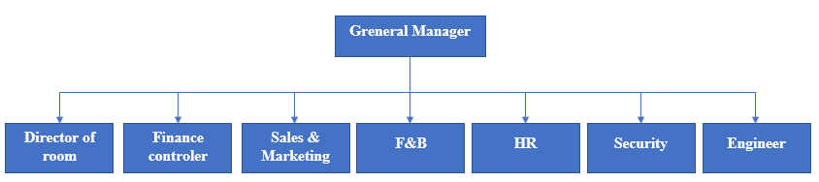

* **Greneral Manager**: có nhiệm vụ quản lý trực tiếp khách sạn, mọi vấn đề của khách sạn đều phải thông qua Bộ phận quản lý và có quyền quyết định tất cả mọi thông tin xử lý trong khách sạn.
* **Director of room:** chịu trách nhiệm quản lý Fitness center, House keeping và Front office. Trong đó:
  + - Fitness center: bộ phận quản lý các dịch vụ thư giãn và chăm sóc cá nhân phục vụ nhu cầu của khách nghỉ tại khách sạn cũng như nhu cầu của khách bên ngoài, bao gồm Beauty Salon, Spa, Phòng tập thể dục, hồ bơi….
    - House keeping: chịu trách nhiệm về việc dọn dẹp phòng cho khách, vệ sinh chung của khách sạn và giặt giũ drap mền, đồng phục nhân viên …
    - Front Office: là bộ phận tiền sảnh bao gồm Reception, Reservation, Operator và Concierge.
    - Reservation tiếp nhận thông tin đặt phòng của khách hàng, nhập thông tin vào hệ thống và truyền những thông tin cần thiết cho các bộ phận khác.
    - Reception: nhận nhiệm vụ đón tiếp khách, thanh toán tiền, tiếp nhận yêu cầu sử dụng dịch vụ và phản hồi của khách đồng thời truyền những thông tin cho các bộ phận khác. Ngoài ra khi khách liên hệ trực tiếp thuê phòng tại Reception, thì bộ phận này sẽ kiểm tra ngay trên hệ thống để tìm những phòng còn trống sắp xếp cho khách.
    - Operator: là tổng đài, nhận các cuộc gọi từ bên ngoài và trong nội bộ khách sạn, quản lý các cuộc gọi của khách hàng đang lưư trú tại khách sạn để chuyển cho bộ phận Reception thanh toán.
    - Concierge: bộ phận có nhiệm vụ khuân vác hành lý, cung cấp các thông tin dịch vu giải trí thư giãn, xác nhận vé máy bay và tour du lịch cho khách có nhu cầu.
* **Finance controler**: là bộ phận kế toán, quản lý thông tin tài chính thu chi trong khách sạn, theo dõi công nợ và lập báo cáo hàng tháng doanh thu của khách sạn và đóng thuế kinh doanh cho khách sạn.
* **Sales & Marketing**: Bộ phận quản lý và giới thiệu với khách hàng những sản phẩm dịch vụ của Khách sạn.
* **F&B (Food and Bevarage**): có nhiệm vụ cung cấp các dịch vụ ăn uống, đãi tiệc của khách và nhân viên, bao gồm Restaurant & Bar, Banquet và Chief.
* **HR**: bộ phận Nhân sự quản lý thông tin nhân viên và tuyển dụng thêm nhân viên khi cần thiết, tổ chức các khoá học đào tạo nâng cao chuyên môn.
* **Security:** nhân viên bảo vệ có nhiệm vụ giữ gìn an ninh và trật tự trong khách sạn.
* **Engineer**: bộ phận kỹ thuật chịu trách nhiệm bảo trì trang thiết bị trong khách sạn.
  + 1. **Đối ngoại**
* Môi trường đa dạng, tiếp xúc với nhiều loại khách hàng: khách du lịch, khách vãng lai, khách địa phương, …
* Liên kết với các công ty du lịch, các nhà xe đưa đón khách.
  + 1. **Cơ sở vật chất**
* Hệ thống phòng ở của khách sạn rộng rãi, sạch sẽ với đầy đủ tiện nghi: điều hòa, TV, tủ lạnh, điện thoại gọi trực tiếp quốc tế, dịch vụ phòng 24/24, …
* Hệ thống phòng hội thảo, tiệc cưới.
* Hệ thống nhà hàng, bar, quầy lưu niệm.
* Hệ thống camera an ninh, thang máy, điện, nước.
* Hệ thống bãi đỗ xe.
  1. **Hiện trạng nghiệp vụ (chức năng và phi chức năng)**

|  |  |  |
| --- | --- | --- |
| STT | Nghiệp vụ | Mô tả |
| 1 | Kiểm tra thông tin phòng | Kiểm tra thông tin phòng còn trống hay không |
| 2 | Lập phiếu thuê phòng | Ghi nhận thông tin do người dùng cung cấp để lập phiếu thuê phòng |
| 3 | Lưu thông tin khách hàng | Ghi nhận và lưu thông tin khách hàng vào trong csdl |
| 4 | Kiểm tra các dịch vụ | Tìm các dịch vụ khách hàng sử dụng và thông tin có liên quan |
| 5 | Lập hóa đơn thanh toán | Tiến hành lập hóa đơn, kiểm tra, xử lý, tính toán số tiền cần trả. (Cho phép hủy, chỉnh sửa thông tin ghi sai) |
| 6 | Lập báo cáo tháng | Đưa ra yêu cầu, tìm, tính toán, trả về kết quả cần xác định |
| 7 | Thay đổi qui định | Chỉnh sửa, ghi nhận lại các thông tin trong quy định |
| 8 | Quản lý nhân viên | Quản lý, thêm, xóa, sửa thông tin nhân viên. |

* 1. **Hiện trạng tin học (phần cứng, phần mềm, con người)**
* Các phần mềm tương đương: ezCloudhotel, Smile, iHotelier, Opera…
* Phần cứng: 5 máy tính cá nhân của 5 thành viên
* Phần mềm:
* Hệ điều hành window 7/10.
* SQL server 2013/2014
* MS Excel để quản lý thông tin.
* Phần mềm quản lý khách sạn.
* Con người:
* Nhân viên có trình độ tin học văn phòng, sử dụng được hệ thống được cung cấp.
* Có ít nhất 1 chuyên viên IT.

**CHƯƠNG 2: PHÂN TÍCH**

**2.1. Lược đồ phân chức năng (FDD)**

* + 1. ***Lược đồ FDD***

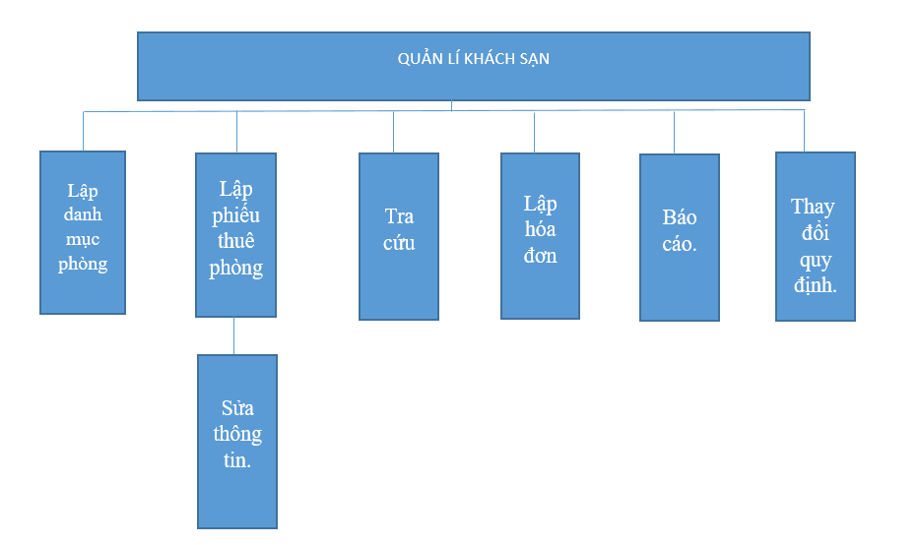

* + 1. ***Bảng giải thích/mô tả các chức năng***

|  |  |  |  |  |
| --- | --- | --- | --- | --- |
| STT | Nghiệp vụ | Người dùng | Phần mềm | Ghi chú |
| 1 | Kiểm tra thông tin phòng. | Kiểm tra thông tin phòng còn trống hay không | Ghi nhận các thông tin phòng. |  |
| 2 | Lập phiếu thuê phòng | Người dùng cung cấp thông tin trong phiếu | Ghi nhận thông tin phiếu thuê phòng. |  |
| 4 | Tra cứu | Tìm các dịch vụ khách hàng sử dụng. | Tìm và xuất ra các thông tin có liên quan |  |
| 5 | Lập hóa đơn | Cung cấp các thông tin trong hóa đơn | Kiểm tra, xử lý, tính toán số tiền cần trả | Cho phép hủy, chỉnh sửa thông tin ghi sai |
| 6 | Báo cáo | Đưa ra yêu cầu | Tìm, tính toán, trả về kết quả cần xác định |  |
| 7 | Thay đổi quy định | Sửa các mục theo yêu cầu | Cập nhật thông tin |  |

**2.2. Đặc tả và Mô hình hóa nghiệp vụ (DFD Model)**

* ***Lập danh mục phòng***

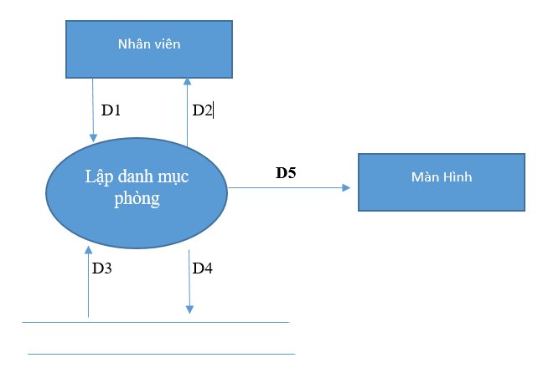

* *Ý nghĩa từng dòng dữ liệu:*

D1: Nhập thông tin có liên quan đến phòng cần tìm (MaPNG, Loai_PNG, Don_Gia, Tinh_Trang, Ghi_Chu).

D2: Trả lại dữ liệu về dữ liệu phòng (MaPNG, Loai_PNG, Don_Gia, Tinh_Trang, Ghi_Chu).

D3: Lấy dữ liệu từ csdl (MaPNG,Loai_PNG,Don_Gia,Tinh_Trang,Ghi_Chu).

D4: Lưu lại các dữ liệu (MaPNG, Loai_PNG,Don_Gia,Tinh_Trang,Ghi_Chu).

D5: Trả về D2.

* *Xử lý:*

Bước 1: Kết nối CSDL.

Bước 2: Đọc dữ liệu D1 từ nhân viên chọn.

Bước 3: So sánh dữ liệu từ nhân viên chọn với dữ liệu được lấy từ D3.

Bước 4: Nếu có phòng khớp với dữ liệu nhân viên chọn thì trả về không trả về kết quả.

Bước 5: Nếu không khớp thì trả về màn hình listview.

Bước 6: Nếu đồng ý tất cả các thuộc tính thì nhấn save.

Bước 7: Lưu lại dữ liệu.

* ***Lập phiếu thuê phòng***

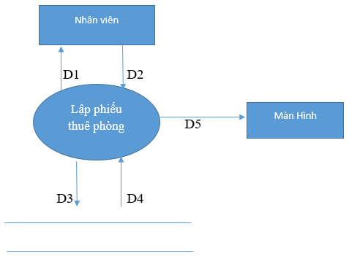

* *Ý nghĩa từng dòng dữ liệu:*

D1: Nhập thông tin khách hàng, ngày thuê phòng, phòng khách hàng chọn (MA_PHIEU, NGAY_THUE, MAPNG, MAKH, LOAI_KH, CMND).

D2: Trả về việc thông tin phiếu.

D3: Lấy thông tin phòng còn trống từ csdl.

D4: Ghi thông tin D1 vào CSDL.

D5: Trả về D2.

* *Xử lý:*

Bước 1: Kết nối CSDL.

Bước 2: Đọc dữ liệu D1 từ nhân viên sau khi có thông tin từ khách hàng.

Bước 3: Check phòng xem khách hàng chọn có còn hay không nếu không thì mời khách hàng chọn lại.

Bước 4: Sau khi khách hàng đồng ý với các thông ghi trên form lập phiếu thuê thì nhân save.

Bước 5: Khi dữ liệu từ D1 vào csdl.

Bước 6: Ghi ra màn hình lệnh save thành công.

* ***Tra cứu***

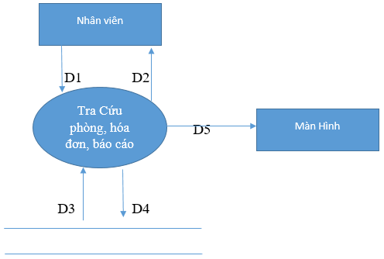

* *Ý nghĩa từng dòng dữ liệu*

D1: Thông tin từ các loại tra cứu (LOAI_PNG,TINH_TRANG, NGAY_THUE, MAPHIEU,NGAY_TRA,MAHD,THANG,MABC).

D2: Trả về dự liệu cần tìm.

D3: Trả dữ liệu thông tin khách hàng từ csdl lên (MA_PNG,DONGIA, LOAI_PNG,TINH_TRANG,NGAY_THUE,MAPHIEU,NGAY_TRA,MAKH,PHONG,CMND,LOAI_KH,MAHD,THANG,THANHTIEN,MABC, DOANH_THU, TY_LE)

D4: Không có luồng dữ liệu.

D5: Trả về D2.

* *Xử lý:*

Bước 1: Kết nối CSDL.

Bước 2: Đọc dữ liệu D1 (LOAI_PNG, TINH_TRANG, NGAY_THUE, MAPHIEU, NGAY_TRA, MAHD, THANG, MABC) từ nhân viên chọn.

Bước 3: So sánh dữ liệu D1 với dư liệu được trả từ D3.

Bước 4: Nếu có thì xuất kết quả.

Bước 5: Ghi lên listview.

* ***Lập hóa đơn thanh toán***

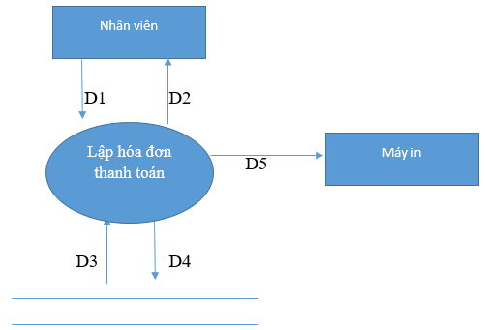

* *Ý nghĩa từng dòng dữ liệu:*

D1: Nhâp thông tin khách hàng (MA_PNG, LOAI_PNG, DIA_CHI, NGAY_THUE,MAPHIEU,NGAY_TRA,MAKH,PHONG,CMND,LOAI_KH, MAHD, THANHTIEN).

D2: Phiếu thanh toán gồm các thông tin (MA_PNG,LOAI_PNG,DIA_CHI ,NGAY_THUE, MAPHIEU, NGAY_TRA, MAKH, PHONG, CMND, LOAI_KH, MAHD, THANHTIEN).

D3: Lấy thông tin của bảng (MA_PNG,,LOAI_PNG,DIA_CHI, NGAY_THUE,MAPHIEU,NGAY_TRA,MAKH,PHONG,CMND,LOAI_KH, MAHD, THANHTIEN).

D4: Lưu thông tin của hóa đơn.

D5: In D2.

* *Xử lý:*

Bước 1: Kết nối CSDL.

Bước 2: Đọc dữ liệu D1(MA_PNG,LOAI_PNG,DIA_CHI,NGAY_THUE, MAPHIEU, NGAY_TRA, MAKH, PHONG, CMND, LOAI_KH, MAHD, ,THANHTIEN) từ nhân viên sau khi nhập.

Bước 3: So sánh dữ liệu D1 với dư liệu được trả từ D3 đúng với khách hàng đặt phòng hay không.

Bước 4: Tính chí phí cho khách hàng.

Bước 5: Nhập thanh toán cho khách hàng.

Bước 6: Xuất hóa đơn và lưu vào csdl.

Bước 7: In phiếu thanh toán.

* ***Lập báo cáo tháng***

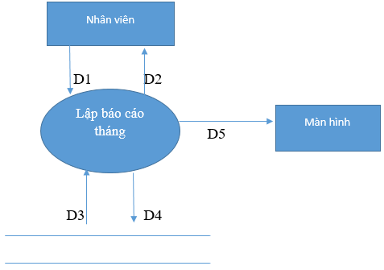

* *Ý nghĩa từng dòng dữ liệu:*

D1: Nhập ngày đầu tháng đến cuối tháng (THANG, MABC, LOAI_PNG, NGAY_THUE, NGAY_TRA, THANH_TIEN).

D2: Trả lại màn hình (THANG, MABC, LOAI_PNG, NGAY_THUE, NGAY_TRA, THANH_TIEN, DOANH_THU, TY_LE).

D3: LẤY THÔNG TIN (THANG, MABC, LOAI_PNG, NGAY_THUE, NGAY_TRA, THANH_TIEN, DOANH_THU).

D4: Lưu (DOANH_THU, LOAI_PNG, THANG, TY_LE) vào cơ sở dữ liệu.

D5: In D2.

* *Xử lý:*

Bước 1: Kết nối CSDL.

Bước 2: Đọc dữ liệu D1.

Bước 3: Tính các giá trị hóa đơn nằm trong tháng khi đọc D1.

Bước 4: Tính toán các hóa đơn.

Bước 5: Ghi thông tin chi tiết của báo cáo ra ngoài màn hình.

Bước 6: Lưu thông tin báo cáo.

Bước 7: In phiếu báo cáo.

* ***Thay đổi quy định***

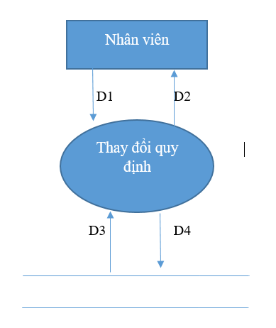

* *Ý nghĩa từng dòng dữ liệu:*

D1: Chọn thông tin dữ liệu để thay đổi.

D2: Trả lại màn hình (MAPHONG, GIA).

D3: Lấy thông tin (MAPHONG, GIA).

D4: Lưu dữ liệu (giá) vào cơ sở dự liệu.

* *Xữ lý:*

Bước 1: Kết nối CSDL.

Bước 2: Đọc dữ liệu D1.

Bước 3: Điền dữ liệu cần thay đổi

Bước 4: Đọc dữ liệu cần thay đổi.

Bước 5: Lưu vào csdl.

**2.3. Mô hình hóa dữ liệu (ERD Model)**

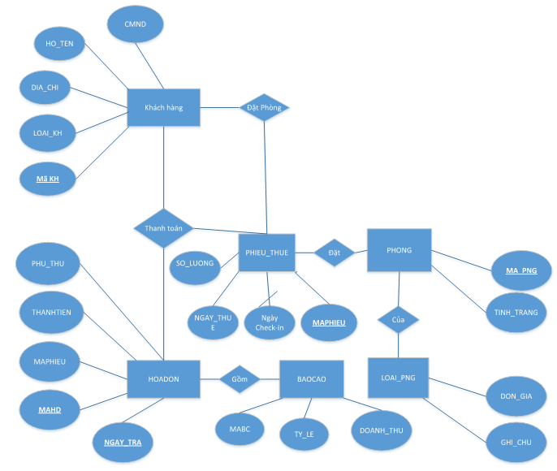

# **CHƯƠNG 3: THIẾT KẾ**

**3.1. Thiết kế giao diện**

* + 1. ***Sơ đồ liên kết màn hình***

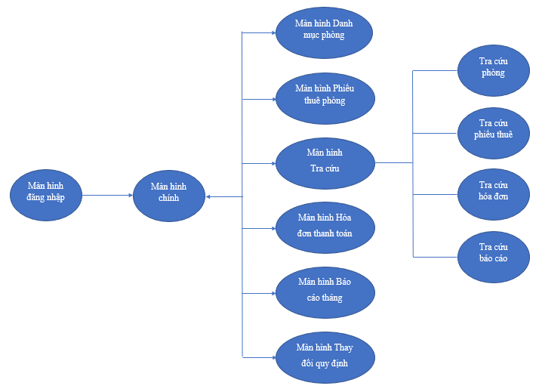

* + 1. ***Danh sách màn hình và mô tả chức năng từng màn hình***
       - **Danh mục phòng**

Chức năng: là nơi nhân viên tiến hành thêm và chỉnh sửa thông tin phòng. Những phòng được thêm là có thể cho khách hàng đặt.

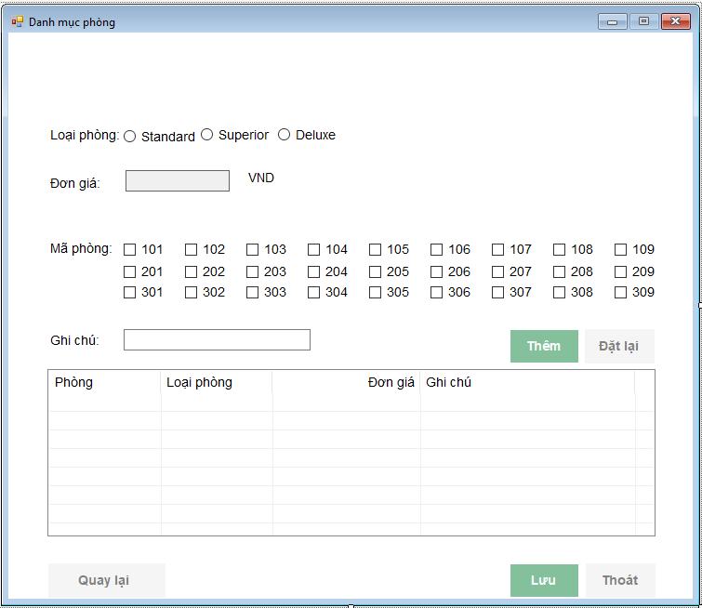

|  |  |  |
| --- | --- | --- |
| Tên | Kiểu | Ý Nghĩa |
| btnThem | Button | Button để thêm phòng mới |
| btnMenu | Button | Button để về menu. |
| btnReset | Button | Button dùng để đặt lại thông tin phòng |
| BtnThoat | Button | Button dùng để thoát |
| btnLuu | Button | Button để lưu vào csdl |
| rBtnA | RadioButton | Button chọn loại phòng là Standard |
| rBtnB | RadioButton | Button chọn loại phòng là Superior |
| rBtnC | RadioButton | Button chọn loại phòng là Deluxe |
| ckb101 – ckb309 |  | Button để sửa thông tin |
| txtDonGia | TextBox | Đơn giá |
| txtGhiChu | TextBox | Ghi chú |
| lsvDanhMucPhong | ListView | List danh mục phòng |
| clnPhong | ColumnHeader | Cột Phòng |
| clnLoaiPhong | ColumnHeader | Cột Loại phòng |
| clnDonGia | ColumnHeader | Cột Đơn Giá |
| clnGhiChu | ColumnHeader | Cột Ghi Chú |

Class Diagram

|  |
| --- |
| Phieuthuephong |
| EventHandler ReturnMenu  bool isExit  string loaiPhong  float donGia  int maPhong  string ghiChu |
| void btnThoat_Click(object sender, EventArgs e)  void DanhMucPhong_FormClosed(object sender, FormClosedEventArgs e)  void FormClose()  void AddPhong()  void RemovePhong()  void RemoveItem(string loaiphong)  void CheckPhong()  void CheckItem(string loaiphong)  void ChangeLoaiPhong(string loaiphong) |

* **Phiếu thuê phòng**

Chức năng: là nơi nhân viên tiến hành lập phiếu thuê phòng khách hàng đã chọn. nhập vào thông tin khách hàng (CMND khách hàng sẽ trở thành mã khách hàng).

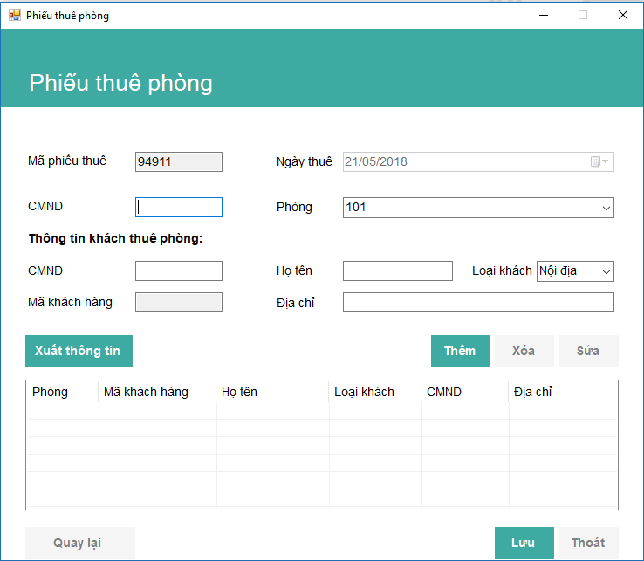

|  |  |  |
| --- | --- | --- |
| Tên | Kiểu | Ý Nghĩa |
| btnThoat | Button | Button để thoát chương trình |
| btnMenu | Button | Button để về menu. |
| btnLuu | Button | Button để lưu vào csdl |
| txtMaPhieuThue | TextBox | Mã phiếu thuê |
| txtMaKhachHang | TextBox | Mã khách hàng |
| dtNgayThue | DateTimePicker | Ngày thuê |
| lsvPhieuThue | ListView | Hiện thị các mục gồm: phòng, mã khách hàng, họ tên, loại khách, cmnd, địa chỉ. |
| cmbPhong | ComboBox | Chọn phòng |
| btnXuatThongTin | Button | Button để xuất thông tin |
| btnSua | Button | Button để sửa thông tin |
| btnThem | Button | Button để bổ sung thông tin |
| cmbLoaiKhach | ComboBox | Chọn loại khách hàng |
| btnXoa | Button | Button để xóa thông tin |
| txtDiaChi | TextBox | Nhập địa chỉ khách hàng |
| txtCMND | TextBox | Nhập số CMND của khách hàng |
| txtTenKH | TextBox | Nhập tên khách hàng |
| txtMaKH | TextBox | Hiển thị mã khách hàng |

Class Diagram

|  |
| --- |
| Phieuthuephong |
| EventHandler ReturnMenu  EventHandler ReturnTraCuu  bool isExit  bool isForeign  bool isExtraMoney  bool isExisted  bool isMember  int RandomMaPT  bool CheckMaKH  bool CheckCMND  string phong  string maKH  string tenKH  string loaiKH  string cmndKH  string diaChi  string MaKhachHang  string TenKhachHang  string LoaiKhach  string CMND  string DiaChi  string Phong |
| void btnThoat_Click(object sender, EventArgs e)  void PhieuThuePhong_FormClosed(object sender, FormClosedEventArgs e)  void FormClose()  void LoadPhong()  void LoadMaKH()  void PhieuThuePhong_Load(object sender, EventArgs e)  void ClearBox()  void ShowDataKH()  void AddKhachHang()  void RemoveKhachHang()  void EditDataKH()  void FrmSua_FormClosed(object sender, FormClosedEventArgs e)  void UpdateTinhTrangPhong()  void SaveDataKH()  void CheckDataMaKH()  void SaveDataPT()  void CheckAndSavePT()  void btnXuatThongTin_Click(object sender, EventArgs e)  void btnThem_Click(object sender, EventArgs e)  void btnXoa_Click(object sender, EventArgs e)  void btnSua_Click(object sender, EventArgs e)  void btnLuu_Click(object sender, EventArgs e)  void btnMenu_Click(object sender, EventArgs e)  void OnPaint(PaintEventArgs e) |

* **Tra Cứu**

Chức năng: là nơi nhân viên tiến hành tra cứu phòng theo loại phòng và tình trạng phòng. Tra cứu phiếu thuê, hóa đơn và báo cáo theo ngày và theo mã số.

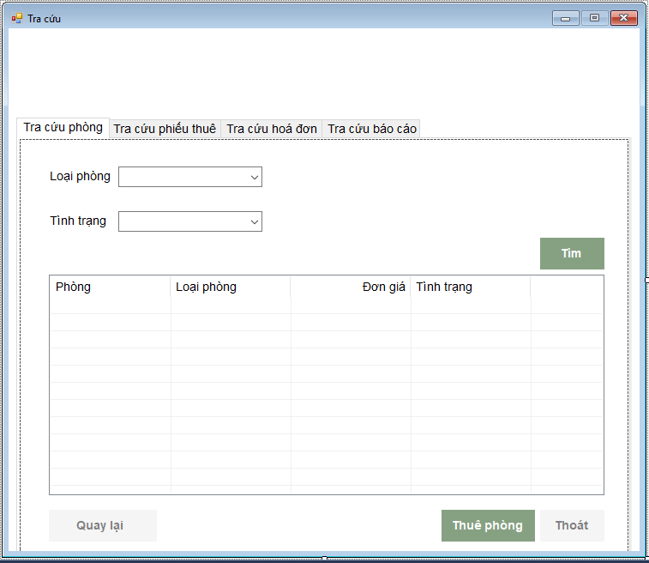

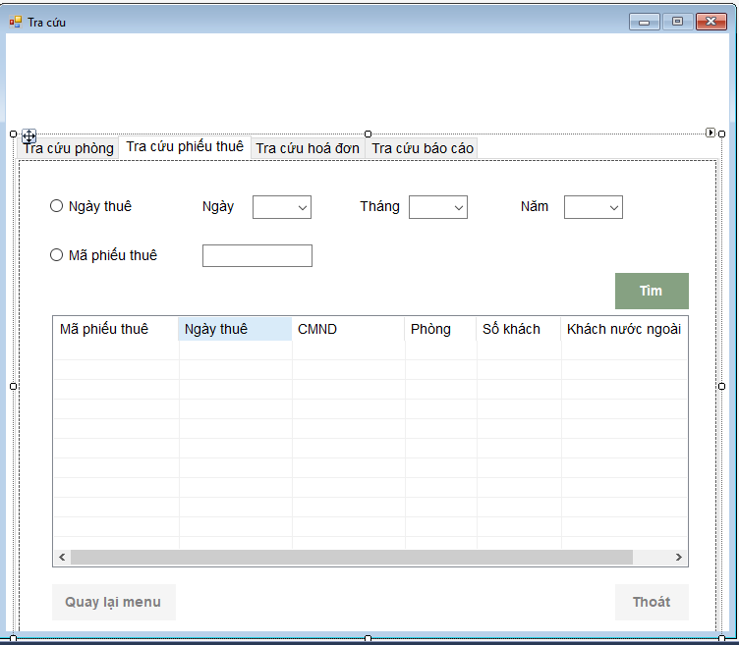

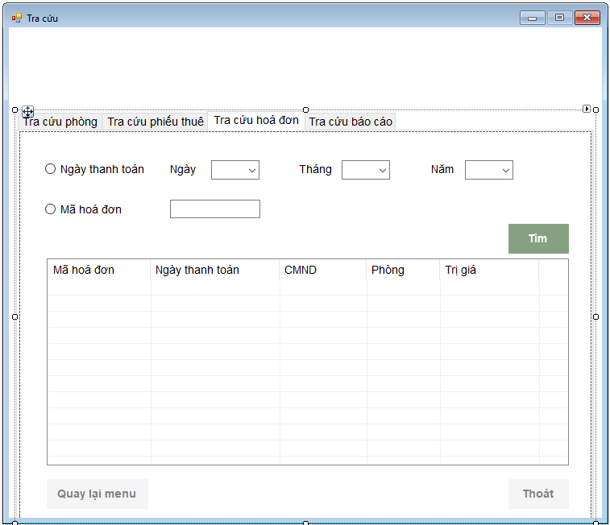

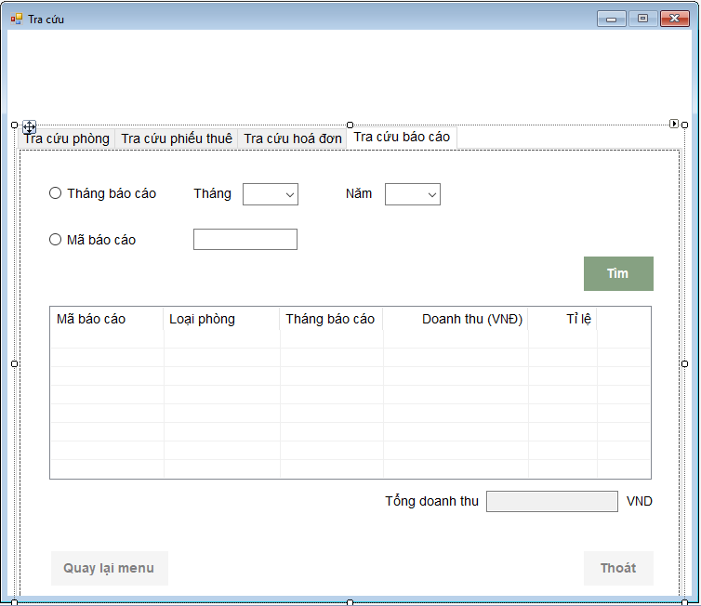

|  |  |  |
| --- | --- | --- |
| Tên | Kiểu | Ý Nghĩa |
| tabTraCuu | TabControl | Tab tra cứu toàn bộ. |
| tabPhong | TabPage | Tab tra cứu Phòng |
| tabPhieuThue | TabPage | Tab tra cứu Phiếu Thuê |
| tabHoaDon | TabPage | Tab tra cứu Hóa Đơn |
| tabBaoCao | TabPage | Tab tra cứu Báo Cáo |
| lvsDanhSachPhieuThue | ListView | Hiển thị danh sách phiếu thuê phòng |
| lvsDanhSachHoaDon | ListView | Hiển thị danh sách hóa đơn |
| lvsDanhSachBaoCao | ListView | Hiển thị danh sách báo cáo |
| lvsDanhSachPhong | ListView | Hiển thị danh sách phòng |
| cmbTinhTrang | ComboBox | Chọn tình trạng phòng cần tra cứu |
| cmbLoaiPhong | ComboBox | Chọn loại phòng cần tra cứu |
| cmbNam | ComboBox | Chọn năm tra cứu |
| cmbThang | ComboBox | Chọn tháng cần tra cứu |
| cmbNgay | ComboBox | Chọn ngày cần tra cứu |
| btnThoat | Button | Button để thêm phòng mới |
| btnMenu | Button | Button để về menu. |
| btnTimBaoCao | Button | Button để tra cứu báo cáo |
| btnTimPhieuThue | Button | Button để tra cứu phiếu thuê |
| btnTimPhong | Button | Button để tra cứu phòng |
| btnTimHoaDon | Button | Button để tra cứu hóa đơn |
| rbtnMaHoaDon | RadioButton | Chọn tra cứu theo mã hóa đơn |
| rbtnNgayTra | RadioButton | Chọn tra cứu theo thời gian |
| rbtnMaPhieuThue | RadioButton | Chọn tra cứu theo mã phiếu thuê |
| rbtnMaBaoCao | RadioButton | Chọn tra cứu theo mã báo cáo |
| ckb101 – ckb309 |  | Button để sửa thông tin |
| txtDonGia | TextBox | Đơn giá |
| txtGhiChu | TextBox | Ghi chú |
| lsvDanhMucPhong | ListView | List danh mục phòng |
| clnPhong | ColumnHeader | Cột Phòng |
| clnLoaiPhong | ColumnHeader | Cột Loại phòng |
| clnDonGia | ColumnHeader | Cột Đơn Giá |
| clnGhiChu | ColumnHeader | Cột Ghi Chú |
| clnTinhTrang | ColumnHeader | Cột Tình Trạng |

Class Diagram

|  |
| --- |
| TraCuu |
| EventHandler ReturnMenu  bool isExit  string loaiPhong  string tinhTrang  date ngay  float tongDoanhThu  int maBaoCao  int maHoaDon  int maPhieuThue |
| void ChoosePhongToHire()  void FindHoaDon()  void FindBaoCao()  void FindPhieuThue()  void FindPhieuThue()  void HirePhong ()  void FindPhong () |

* **Hóa đơn thanh toán**

Chức năng: là nơi nhân viên tiến hành lập phiếu thanh toán phòng khách hàng đã chọn.

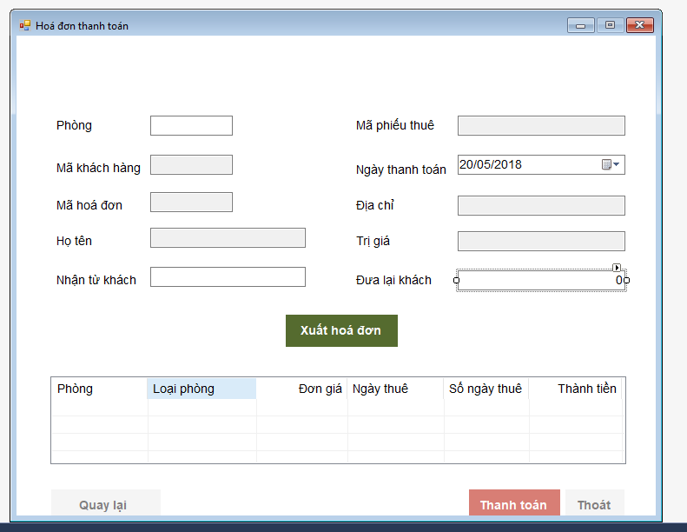

|  |  |  |  |
| --- | --- | --- | --- |
| STT | Tên | Kiểu | Ý nghĩa |
| 1 | txtPhong | Textbox | Nhập phòng |
| 2 | txtMaKhachHang | Textbox | Nhập mã khách hàng |
| 3 | txtMaHoaDon | Textbox | Nhập mã hóa đơn |
| 4 | txtKhachHang | Textbox | Nhập tên khách hàng |
| 5 | txtNhanTuKhach | Textbox | Nhập nhận tiền từ khách hàng |
| 6 | txtMaPhieuThue | Textbox | Nhập mã phiếu thuê |
| 7 | dtNgayThanhToan | DateTimePicker | Nhập thời gian thanh toán |
| 8 | txtDiaChi | Textbox | Nhập địa chỉ |
| 9 | txtTriGia | Textbox | Nhập trị giá |
| 10 | txtDuaLaiKhach | Textbox | Nhập tiền đưa lại khách |
| 11 | btnXuatHoaDon | Button | Xuất ra hóa đơn |
| 12 | lsvHoaDon | ListView | Danh sách hóa đơn |
| 13 | btnMenu | Button | Nút bấm quay lại trang Menu |
| 14 | btnThanhToan | Button | Nút bấm thanh toán |
| 15 | btnThoat | Button | Nút bấm thoát form thanh toán |

Class Diagram

|  |
| --- |
| HoaDonThanhToan |
| event EventHandler ReturnMenu;  public bool isExit = true;  int hiringDays;  double unitPrice;  string beginningDate;  pblic DateTime datetimeBeginningDate;  double extraMoney;  double totalMoney;  int formattedTotalAmount;  bool isHiringKH = false; |
| public HoaDonThanhToan()  int RandomMaHD()  void ClearBox()  void LoadTextBox()  void LoadListView()  void ShowDataHD()  void PayHD()  void SaveHD() |

* **Báo cáo tháng**

Chức năng: là nơi nhân viên tiến hành lập báo tháng .

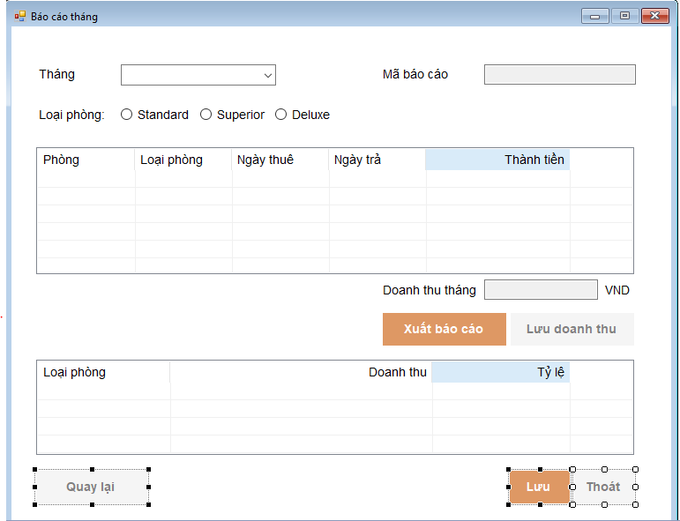

|  |  |  |  |
| --- | --- | --- | --- |
| STT | Tên | Kiểu | Ý nghĩa |
| 1 | cmbThang | ComboBox | Chọn tháng |
| 2 | txtMaBaoCao | Textbox | Nhập mã báo cáo |
| 3 | rbtnA | RadioButton | Chọn loại phòng Standard |
| 4 | rbtnB | RadioButton | Chọn loại phòng Superior |
| 5 | rbtnC | RadioButton | Chọn loại phòng Deluxe |
| 6 | lsvDoanhThu | ListView | Danh sách doanh thu |
| 7 | txtDoanhThu | Textbox | Nhập doanh thu tháng |
| 8 | btnXuatBaoCao | Button | Xuất báo cáo |
| 9 | btnLuuDoanhThu | Button | Lưu doanh thu lên database |
| 10 | lsvBaoCao | ListView | Danh sách báo cáo |
| 11 | btnMenu | Button | Quay trở lại Menu |
| 12 | btnLuu | Button | Lưu doanh thu |
| 13 | btnThoat | Button | Thoát |

Class Diagram

|  |
| --- |
| BaoCaoThang |
| EventHandler ReturnMenu  bool isExit  string endingDate;  DateTime datetimeEndingDate;  string beginningDate;  double sales = 0;  double totalSales = 0;  double percentage = 0; |
| void RandomMaBc()  void LoadBC()  void ClearListViewBC()  void ClearListViewDT()  void CalculateSales()  void ShowBaoCao()  void SaveSales()  void ShowHoaDon()  void ShowDataHoaDon(string loaiphong) |

|  |
| --- |
| DSDoanhThu |
| List listdoanhthu |
| void DSDoanhThu() |

|  |
| --- |
| DoanhThu |
| string loaiPhong;  string doanhThuLoaiPhong;  string tyLe; |
| void DoanhThu() |

* **Thay đổi quy định**

Chức năng:Chỉnh sửa các yêu cầu.

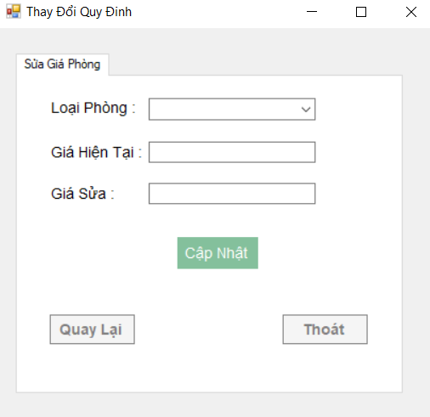

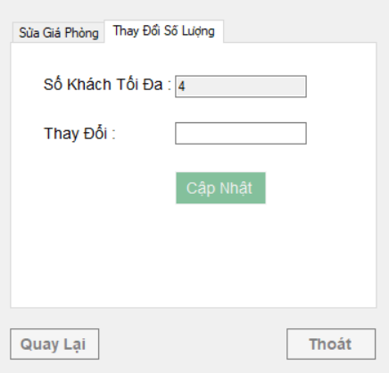

|  |  |  |  |
| --- | --- | --- | --- |
| STT | Tên | Kiểu | Ý nghĩa |
| 1 | cmbpng | ComboBox | Tab sửa giá phòng. |
| 2 | txtslmax | Textbox | Số lượng người tối đa cho phong hiện tại. |
| 3 | txtsl | Textbox | Số lương người mới. |
| 4 | txtGiaht | Textbox | Gía hiện tại. |
| 5 | txtGiam | Textbox | Giá mới. |
| 6 | btnMenu | Button | Quay trở lại Menu. |
| 7 | btnUpdate | Button | Lưu . |
| 8 | btnupsl | Button | Lưu. |
| 9 | btnThoat | Button | Thoát.s |

|  |
| --- |
| ThayDoiQuyDinh |
| EventHandler ReturnMenu  bool isExit  int money  int SLKH |
| void LoaiPhong()  void UpdateGia()  void LoadSLKH()  void UpdateSL() |

**3.2. Thiết kế xử lý {Danh sách các xử lý & thuật giải}**

***3.2.1 Danh sách các xử lý***

* Đăng nhập
* Thêm, sửa, lưu phòng.
* Tra cứu hóa đơn, phòng, báo cáo, phiếu thuê.
* Lập phiếu thuê phòng.
* Lập hóa đơn.
* Lập báo cáo.
* Thay đổi quy định.
* *Đăng nhập:*

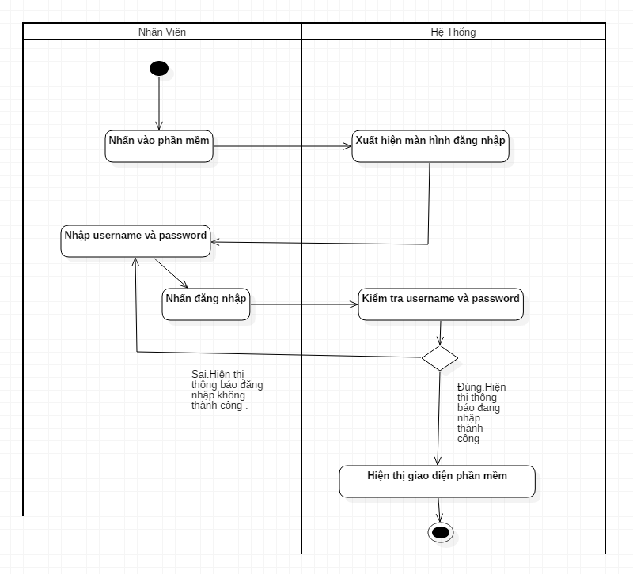

* *Thêm, sửa, lưu phòng:*

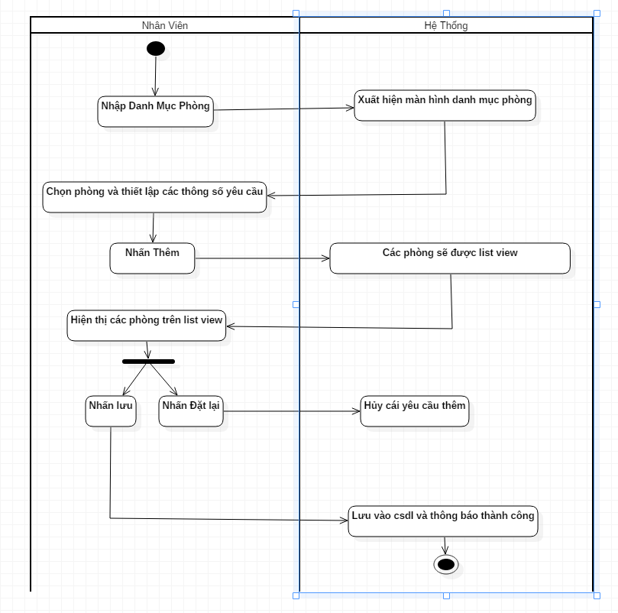

* *Tra cứu hóa đơn, phòng, báo cáo, phiếu thuê:*

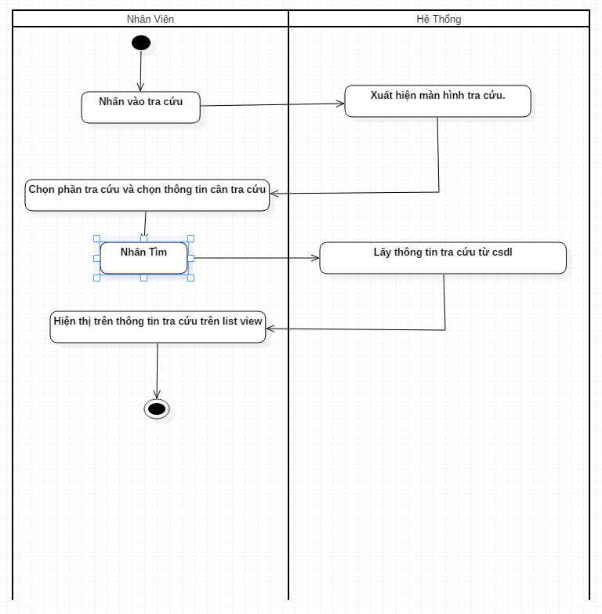

* *Lập phiếu thuê phòng.*

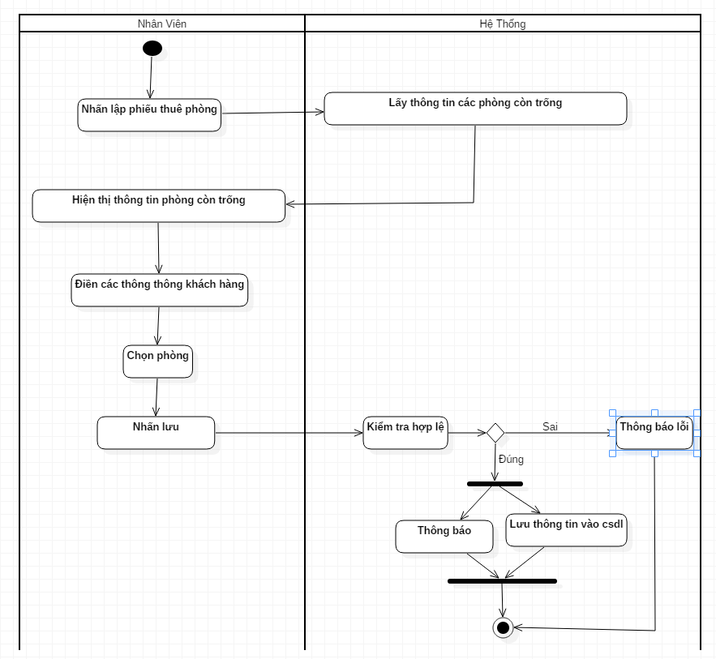

* *Lập hóa đơn:*

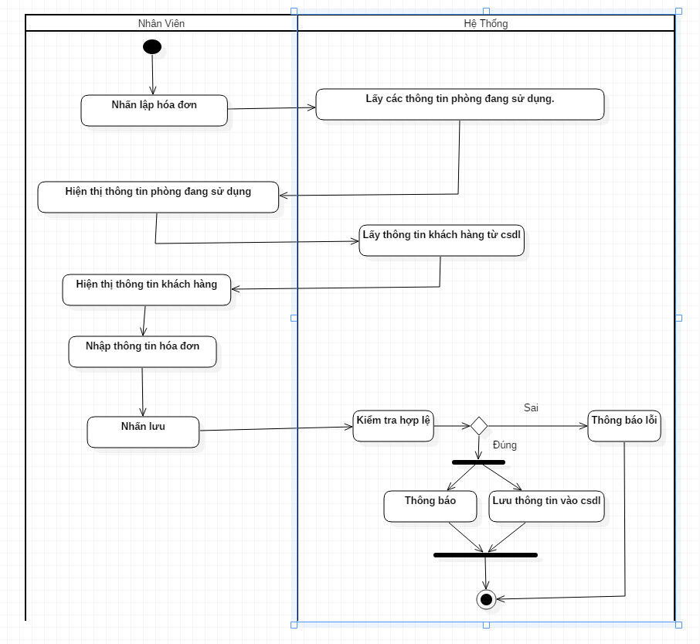

* *Lập báo cáo:*

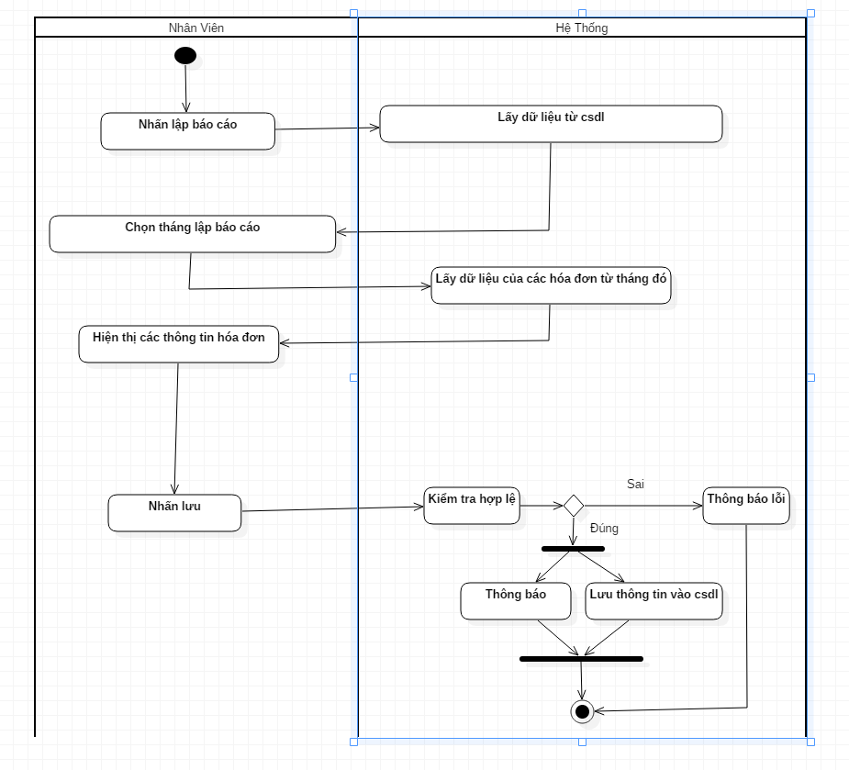

* *Thay đổi quy định:*

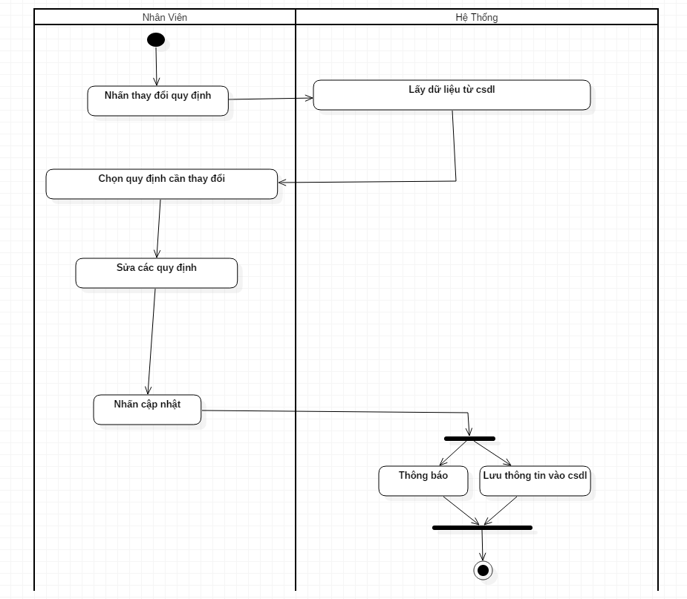

## **3.3.** **Thiết kế dữ liệu**

***3.3.1. Sơ đồ RD cả hệ thống***

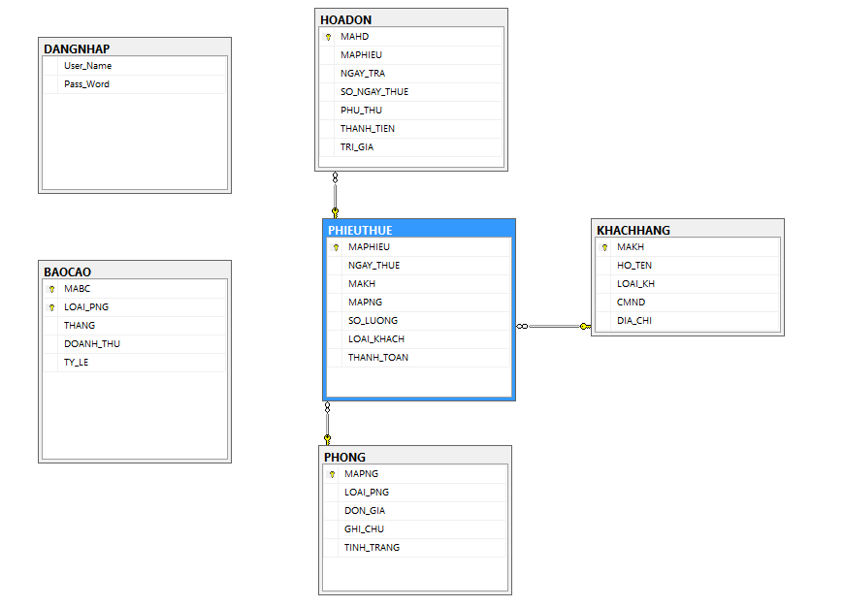

**DANGNHAP** (User_Name, Pass_Word)

**HOADON** (MAHD, MAPHIEU, NGAY_TRA, SO_NGAY_THUE, PHU_THU, THANH_TIEN, T RI_GIA)

**PHIEUTHUE**(MAPHIEU,NGAY_THUE,MAKH,MAPNG,SO_LUONG,LOAI_KHACH,THANH_TOAN)

**PHONG**(MAPNG,LOAI_PNG,DON_GIA,_GHI_CHU,TINH_TRANG)

**KHACHHANG**(MAKH,HO_TEN,LOAI_KH,CMND,DIA_CHI)

**BAOCAO**(MABC,LOAI_PNG,THANG,DOANHTHU,TY_LE)

***3.3.2*** ***Giải thích từng bảng, kiểu dữ liệu***

**Biểu mẫu 1:**

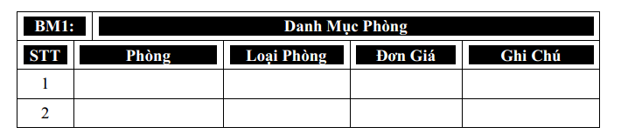

***Thiết kế dữ liệu:***

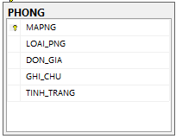

**Biểu mẫu 2:**

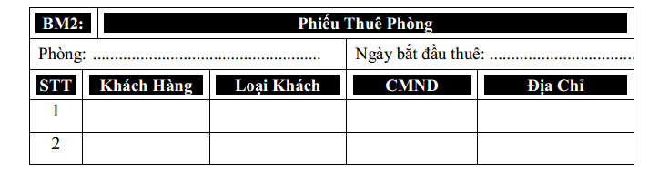

***Thiết kế dữ liệu:***

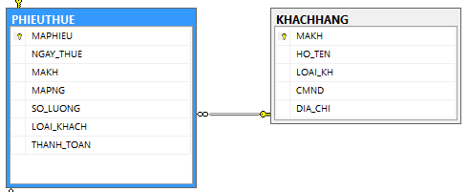

**Biểu mẫu 3:**

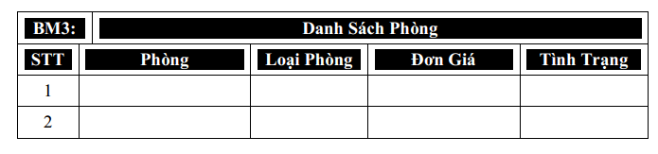

***Thiết kế dữ liệu:***



**Biểu mẫu 4:**

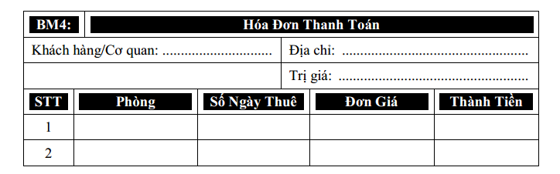

***Thiết kế dữ liệu:***

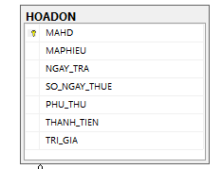

**Biểu mẫu 5:**

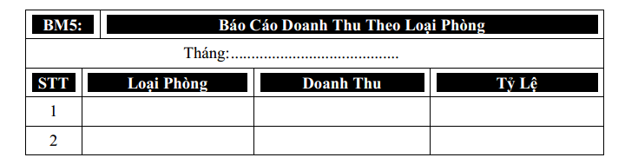

***Thiết kế dữ liệu:***

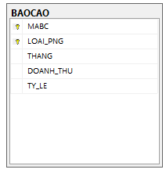

* + 1. **Khóa & ràng buộc toàn vẹn**
* Bảng **BAOCAO** có 2 thuộc tính khóa chính là **MABC** và **LOAI_PNG**.
* Bảng **HOADON** có 1 khóa chính là **MAHD** và có 1 khóa ngoại là **MAPHIEU** được tham chiếu từ bảng **PHIEUTHUE** và thuộc tính tham chiếu là **MAPHIEU**.
* Bảng **KHACHANG** có 1 khóa chính là **MAKH**.
* Bảng **PHONG** có 1 khóa chính là **MAPNG**.
* Bảng **PHIEUTHUE** có 1 khóa chính là **MAPHIEU** và có 2 khóa ngoại là **MAKH** đươc tham chiếu từ bảng **KHACHHANG** có thuộc tính tham chiếu là **MAKH** và **MAPNG** được tham chiếu từ bảng **PHONG** có thuộc tính tham chiếu là **MAPNG**.
  + 1. **Thiết kế dữ liệu mức vật lý**

**BAOCAO**

|  |  |  |  |
| --- | --- | --- | --- |
| STT | Thuộc tính | Kiểu dữ liệu | Diễn giải |
| 1 | **MABC** | char(5) | Mã số của mỗi báo cáo. |
| 2 | LOAI_PNG | nvarchar(20) | Loại phòng. |
| 3 | THANG | int | Tháng. |
| 4 | DOANH_THU | int | Tổng doanh thu của tháng. |
| 5 | TY_LE | nvarchar(50) | Tỷ lệ mức sử dụng của các loại phòng. |

**DANGNHAP**

|  |  |  |  |
| --- | --- | --- | --- |
| STT | Thuộc tính | Kiểu dữ liệu | Diễn giải |
| 1 | **User_Name** | varchar(20) | Tên đăng nhập. |
| 2 | Pass_Word | varchar(20) | Mật khẩu. |

**HOADON**

|  |  |  |  |
| --- | --- | --- | --- |
| STT | Thuộc tính | Kiểu dữ liệu | Diễn giải |
| 1 | **MAHD** | char(5) | Mã số của mỗi hóa đơn. |
| 2 | MAPHIEU | char(5) | Mã số phiếu hóa đơn. |
| 3 | NGAY_TRA | DATETIME | Ngày trả phòng. |
| 4 | SO_NGAY_THUE | int | Tổng số ngày thuê. |
| 5 | PHU_THU | int | Giá trị thu thêm. |
| 6 | THANH_TIEN | int | Giá tiền thuê phòng. |
| 7 | TRI_GIA | int | Mức giá của hóa đơn. |

**KHACHHANG**

|  |  |  |  |
| --- | --- | --- | --- |
| STT | Thuộc tính | Kiểu dữ liệu | Diễn giải |
| 1 | **MAKH** | nvarchar(20) | Mã số của mỗi khách hàng. |
| 2 | HO_TEN | nvarchar(50) | Tên của khách hàng. |
| 3 | LOAI_KH | nvarchar(20) | Là khách hàng nước ngoài hay trong nước. |
| 4 | CMND | nvarchar(20) | Chứng minh nhân dân. |
| 5 | DIA_CHI | nvarchar(50) | Địa chỉ liên lạc của khách hàng. |

**PHIEUTHUE**

|  |  |  |  |
| --- | --- | --- | --- |
| STT | Thuộc tính | Kiểu dữ liệu | Diễn giải |
| 1 | **MAPHIEU** | char(5) | Mã số phiếu thuê. |
| 2 | NGAY_THUE | date | Ngày khách hàng thuê phòng. |
| 3 | MAKH | nvarchar(20) | Mã số khách hàng. |
| 4 | MAPNG | char(3) | Mã số phòng. |
| 5 | SO_LUONG | int | Số lượng người đi cùng. |
| 6 | LOAI_KHACH | bit | Là khách nội đia hay ngoại địa. |
| 7 | THANH_TOAN | bit | Số tiền thanh toán. |

**PHONG**

|  |  |  |  |
| --- | --- | --- | --- |
| STT | Thuộc tính | Kiểu dữ liệu | Diễn giải |
| 1 | **MAPNG** | char(3) | Mã số của mỗi phòng. |
| 2 | LOAI_PNG | nvarchar(20) | Là phòng thường ,cao cấp. |
| 3 | DON_GIA | int | Số tiền phải trả cho phòng. |
| 4 | GHI_CHU | nvarchar(50) | Ghi thông tin cần lưu ý. |
| 5 | TINH_TRANG | bit | Còn trống hay đã thuê. |

**THAYDOIQUYDINH**

|  |  |  |  |
| --- | --- | --- | --- |
| STT | Thuộc tính | Kiểu dữ liệu | Diễn giải |
| 1 | **MAPHONG** | nvarchar(50) | Mã phòng. |
| 2 | GIA | int | Giá tiền cho mỗi phòng. |
| 3 | SLNG | int | Số lượng người tối đa cho 1 phòng. |
| 4 | TYLE | float | Tỷ lệ phụ thu. |

**3.4 Thiết kế kiến trúc**

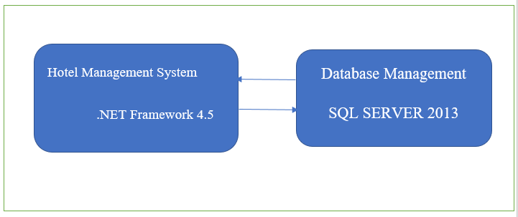

# **CHƯƠNG 4: CÀI ĐẶT**

**4.1. Công nghệ sử dụng**

* **Môi trường lập trình:**

***Microsoft .NET Framework 4.5***

* .NET Framework là môi trường để đoạn mã của chương trình thực thi. Điều này có nghĩa là .NET Framework quản lý việc thi hành chương trình, cấp phát bộ nhớ, thu hồi các bộ nhớ không dùng đến. Ngoài ra, .NET Framework còn chứa một tập thư viện lớp .NET bases class, cho phép thực hiện vô số các tác vụ trên Window.
* Để triển khai các ứng dụng có thể sử dụng công cụ Visual Studio .NET, một môi trường triển khai tổng thể cho phép bạn viết đoạn mã, biên dịch, gỡ rối dựa trên tất cả các ngôn ngữ của .NET, chẳng hạn C#, VB .NET, kể cả những trang ASP.NET
* **Ngôn ngữ lập trình:**

***Ngôn ngữ C# (C sharp)***

* C# là một ngôn ngữ lập trình đơn giản, hiện đại, mục đích tổng quát, hướng đối tượng được phát triển bởi Microsoft và được phê chuẩn bởi European Computer Manufacturers Association (ECMA) và International Standards Organization (ISO).
* C# được thiết kế cho Common Language Infrastructure (CLI), mà gồm Executable Code và Runtime Environment, cho phép chúng ta sử dụng các ngôn ngữ high-level đa dạng trên các nền tảng và cấu trúc máy tính khác nhau.
* Cấu trúc C# khá gần với các ngôn ngữ high-level truyền thống, C và C++, và là một ngôn ngữ lập trình hướng đối tượng. Nó có sự giống nhau mạnh mẽ với Java, nó có nhiều đặc điểm lập trình mạnh mẽ mà làm cho nó trở nên ưa thích với các lập trình viên trên toàn thế giới.
* **Hệ quản trị cơ sở dữ liệu:**

***SQL Server 2013***

* SQL Server 2013 là một hệ thống quản lý cơ sở dữ liệu (Relational Database Management System (RDBMS)) sử dụng Transact – SQL để trao đổi dữ liệu giữa Client computer và SQL Server computer. Một RDBMS bao gồm databases, database engine và các ứng dụng dùng để quản lý dữ liệu và các bộ phận khác nhau trong RDBMS.
* SQL Server 2013 được tối ưu để có thể chạy trên môi trường cơ sở dữ liệu rất lớn (Very Large Database Environment) lên đến Tera – Byte và có thể phục vụ cùng lúc cho hàng ngàn user. SQL Server 2013 có thể kết hợp "ăn ý" với các server khác như Microsoft Internet Information Server (IIS), E-Commerce Server, Proxy Server ...
* **Công cụ hỗ trợ:**
* Hệ điều hành Windows 10.
* Microsoft Office Word 2010.
* Microsoft Visio 2013
* PowerDesigner 12.5.
* Hệ quản trị cơ sở dữ liệu SQL Server 2013.
* Bộ gõ tiếng việt hỗ trợ Unicode: Unikey.
* Microsoft Visual Studio 2013,2015

**4.2. Vấn đề khi cài đặt**

* **Phần cứng:**

*Thiết bị phần cứng của không thể đáp ứng được hệ thống:*

* Máy tính không có hệ diều hành phù hợp
* Ram của CPU không đủ
* CPU xử lý chậm, làm giảm hiệu xuất cảu phần mềm

*Hệ thống máy tính và thiết bị hỗ trợ thiếu đồng bộ:*

* Các máy tính không được liên kết với nha theo mạng LAN
* Các máy tính hoạt động độc lập

*Con người:*

* Trình độ tin học của nhân viên không cao.
* Thiếu sự hiểu biết về phần mềm, dễ làm hổng phần mềm.
* **Phần mềm:**
* Hệ thống các phần mềm chưa đòng bộ với các phần mềm khác.
* Cơ sở phần mềm chưa có tính bảo mật cao.
* Hệ thống cơ sở liệu chưa có sự đồng bộ trông hệ thống.
* Quản lý phần mềm không tốt vì thiếu kiến thức về tin học của nhân viên.
* Tình trạng phân luồng dữ liệu dễ bị lỗi do chạy nhiều chương trình gây ra treo máy, treo phần mềm.
* **Chi phí:**

Quá trình hướng dẫn sử dụng phần mềm cho nhân viên có thể kéo dài, dẫn đến chi phí gia tăng. Đồng thời, sự đổi mới về phần cứng của nhà sách, bảo trì phần mềm có thể dẫn đến làm tăng chi phí phần mềm.

**4.3. Mô tả giải pháp và kỹ thuật**

* **Về phần cứng:**
* *Thiết bị phần cứng của không thể đáp ứng được hệ thống chương trình.*

***Giải pháp:***

* Tìm hiểu và cài hệ điều hành thích hợp, tương xứng.
* Nâng cấp thêm Ram cũng như CPU của máy chủ cài đặt
* *Hệ thống máy tính và thiết bị hỗ trợ thiếu đồng bộ.*

***Giải pháp:*** Kết nối mạng Lan giữa các máy tính (có thể nhờ ứng dụng thứ 3: Access Remote PC, Hamachi)

* **Về phần mềm:**

***Các vấn đề:***

* Hệ thống các phần mềm chưa đồng bộ với các phần mềm khác.
* Cơ sở phần mềm chưa có tính bảo mật cao.
* Hệ thống cơ sở dữ liệu chưa có sự đồng bộ trông hệ thống.
* Quản lý phần mềm không tốt vì thiếu kiến thức về tin học của nhân viên.
* Tình trạng phân luồng dữ liệu dễ bị lỗi do chạy nhiều chương trình gây ra treo máy, treo phần mềm

***Giải pháp:***

* Đồng bộ các phần mềm với nhau
* Nâng cao tính bảo mật của trình quản lí bằng cách thêm form đăng nhập
* Nắm rõ cách kết nối giữa Visual và SQL, trỏ đúng địa chỉ dữ liệu cần kết nối.
* Có tài liệu hướng dẫn cho nhân viên về cách sử dụng và quản lí dữ liệu.
* Tối ưu phần mềm, giảm độ trễ cũng như bộ nhớ khi hoạt động.
* *Dữ liệu sẽ như thế nào nếu máy tính bị mất dữ liệu?*

***Giải pháp:*** Kết hợp tài khoản sao lưu dữ liệu online như Google Drive, Dropbox, OneDrive, ...

**Ưu điểm:**

* Đảm bảo dữ liệu của phần mềm luôn được sao lưu
* Phần mềm đơn giản dễ sử dụng

**Khuyết điểm**

* Độ bảo mật không cao
* Cần phải có kỹ thuật lập trình tốt để kết nối dữ liệu với điện toán đám mây
* Dung lượng lưu trữ của tài khoản hạn chế (có thể tăng dung lượng lưu trữ)
* Dữ liệu được lưu trên cùng 1 database

# **CHƯƠNG 5: KIỂM THỬ**

**5.1. Chất lượng và Kiểm thử**

***5.1.1. Chất lượng***

Một số định nghĩa chất lượng: “ISO 9000:2000 Quality is the degree to which a set of inherent characteristics fulfills requirements.”

Với P (Performance) – hiệu suất của sản phẩm, E (Expectation) – sự mong đợi từ sản phẩm.

Chất lượng phần mềm là một khái niệm đa chiều, không dễ định nghĩa đơn giản theo cách chung cho các sản phẩm là: “Sản phẩm được phát triển phù hợp với đặc tả của nó.”. Có một số vấn đề khó trong hệ thống phần mềm, đó là:

* Đặc tả phải định hướng theo những đòi hỏi về chất lượng của khách hàng (như tính hiệu quả, độ tin cậy, tính dễ hiểu, tính bảo mật, …) và những yêu cầu của chính tổ chức phát triển phần mềm vốn không có trong đặc tả (như các yêu cầu về khả năng bảo trì, tính sử dụng lại, ...)
* Một số yêu cầu về chất lượng cũng rất khó chỉ ra một cách rõ ràng.
* Những đặc tả phần mềm thường không đầy đủ và hay mâu thuẫn.

***5.1.2 Kiểm thử***

* Kiểm thử phần mềm thường đồng nghĩa với việc tìm ra lỗi chưa được phát hiện. Tuy nhiên, có nhiều bối cảnh kiểm thử không bộc lộ ra lỗi. Kiểm thử phần mềm là quá trình thực thi một hệ thống phần mềm để xác định xem phần mềm đó có đúng với đặc tả không và thực hiện trong môi trường như mong đợi hay không.
* Mục đích của kiểm thử phần mềm là tìm ra lỗi chưa được phát hiện, tìm một cách sớm nhất và đảm bảo rằng lỗi đã được sửa, mà kiểm thử phần mềm không làm công việc chẩn đoán nguyên nhân gây ra lỗi đã được phát hiện và sửa lỗi.
* Mục tiêu của kiểm thử phần mềm là thiết kế tài liệu kiểm thử một cách có hệ thống và thực hiện nó sao cho có hiệu quả, nhưng tiết kiệm được thời gian, công sức và chi phí.

Qui trình kiểm thử phần mềm trong quá trình làm phần mềm

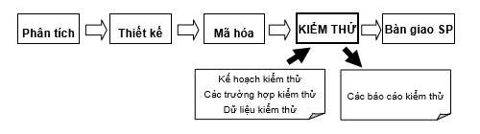

*Hình 5.1 Kiểm thử trong quá trình làm phần mềm*

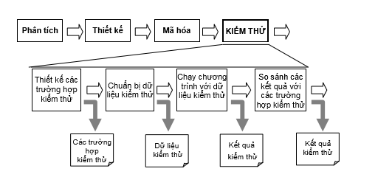

*Hình 5.2 Quy trình kiểm thử*

**5.2. Xác minh và xác nhận phần mềm**

***5.2.1. Xác minh***

* Tên phần mềm: QUẢN LÝ KHÁCH SẠN
* Đơn vị thực hiện: Nhóm Nice Grow, gồm các thành viên: **Nguyễn Võ Thái Dương, Nguyễn Huy Hảo, Nguyễn Hồ Sơn Hoàng, Trần Nguyên Khoa, Nguyễn Trần Khánh Lộc.**
* Lớp: Nhập môn công nghệ phần mềm SE104.I23
* Giảng viên hướng dẫn: Nguyễn Công Hoan, Thái Hải Dương
* Đơn vị ra yêu cầu phần mềm: Giảng viên
* Xác minh yêu cầu phần mềm: phần mềm quản lý khách sạn với đầy đủ các nội dung quản lý.

**Các quy định:**

* QĐ1: Có 3 loại phòng (A, B, C) với đơn giá tương ứng (150.000, 170.000, 200.000).
* QĐ2: Có 2 loại khách (nội địa, nước ngoài). Mỗi phòng có tối đa 3 khách.
* QĐ4: Đơn giá phòng cho 2 khách. Khách thứ 3 phụ thu 25%. Khách nước ngoài (chỉ cần có 1 trong phòng) thì nhân với hệ số 1.5
* QĐ6: Người dùng có thể thay đổi các qui định như sau:
* QĐ1: Thay đổi số lượng và đơn giá các loại phòng.
* QĐ2: Thay đổi số lượng loại khách, số lượng khách tối đa trong phòng.
* QĐ4: Thay đổi tỉ lệ phụ thu.

***5.2.2 Xác nhận***

* Phần mềm thực hiện đúng các yêu cầu, các quy định.
* Giao diện hiển thị đầy đủ nội dung liên quan.
* Đúng quy tắc kiểm thử. Trong lúc kiểm thử, công nghệ phần mềm phát sinh một chuỗi các trường hợp kiểm thử được sử dụng để “tách từng phần” phần mềm. Kiểm thử là một bước trong qui trình phần mềm mà có thể được xem xét bởi đội ngũ phát triển bằng cách phá vỡ thay vì xây dựng. Các kỹ sư phần mềm chính là những người xây dựng và việc kiểm thử yêu cầu họ vượt qua các khái niệm cho trước về độ chính xác và giải quyết mâu thuẫn khi các lỗi được xác định.

**5.3. Phương pháp thử nghiệm**

* Thử nghiệm và kiểm tra trên máy tính có cài đặt phần mềm. Bên cạnh đó còn kiểm tra dữ liệu khi nhập trực tiếp vào phần mềm.
* Nhóm kiểm thử độc lập là để loại bỏ các vấn đề cố hữu liên quan đến việc người phát triển tự kiểm thử những gì đã được xây dựng. Kiểm thử độc lập cũng loại bỏ các xung đột khác có thể xảy ra. Nhóm nhờ một bạn nào đó cũng như những người không hề biết đến phần mềm kiểm tra.

**5.4. Nguyên tắc kiểm tra chung**

Các nguyên tắc được xem như mục tiêu kiểm thử là:

* Kiểm thử là một quá trình thực thi chương trình với mục đích tìm lỗi.
* Một trường hợp kiểm thử tốt là trường hợp kiểm thử mà có khả năng cao việc tìm thấy các lỗi chưa từng được phát hiện.
* Một kiểm thử thành công là kiểm thử mà phát hiện lỗi chưa từng được phát hiện.

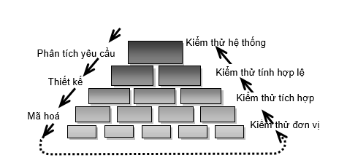**5.5. Phương pháp kiểm tra**

*Hình 5.3 Các bước kiểm thử*

* Kiểm thử đơn vị: tập trung trên mỗi module riêng biệt, đảm bảo rằng các chức năng của nó tương ứng với một đơn vị.
* Kiểm thử tích hợp: tập trung vào việc thiết kế và xây dựng kiến trúc phần mềm.
* Kiểm thử tính hợp lệ: trong đó các yêu cầu đã được thiết lập như một phần của việc phân tích yêu cầu phần mềm được thẩm định, dựa vào phần mềm đã xây dựng. Tiêu chuẩn hợp lệ cần được kiểm thử.
* Kiểm thử hệ thống: là một phần của công nghệ hệ thống máy tính, trong đó phần mềm và các thành phần khác của hệ thống được kiểm thử. Kiểm thử hệ thống nhằm xác minh rằng tất cả các thành phần hệ thống khớp nhau một cách hợp lý, và tất cả các chức năng hệ thống và hiệu suất là đạt được.

**5.6. Kỹ thuật kiểm tra**

***5.6.1 Kỹ thuật kiểm thử hộp trắng (White-Box Testing)***

* Kiểm thử hộp trắng hay còn gọi là kiểm thử hướng logic, cho phép kiểm tra cấu trúc bên trong của phần mềm với mục đích đảm bảo rằng tất cả các câu lệnh và điều kiện sẽ được thực hiện ít nhất một lần.
* Kiểm tra tính logic của phần mềm: Vd: Khách hàng đặt phòng sẽ kiểm tra phòng trong danh mục phòng và tra cứu phòng còn trống hay không, nếu được sẽ tiến hành lập phiếu thuê phòng, lập hóa đơn khi khách hàng tiến hành trả phòng, lập báo cáo doanh thu dự trên hóa đơn thanh toán của tháng đó và có thể thay đổi một số thuộc tính như: số lượng phòng, giá phòng, loại khách…
* Ngoài những điều bất khả thi như trên, chương trình cũng có thể còn nhiều lỗi do các nguyên nhân khác. Đây chính là nhược điểm của kỹ thuật kiểm thử hộp trắng:
* Việc kiểm thử bằng kỹ thuật hộp trắng không thể đảm bảo rằng chương trình đã tuân theo đặc tả.
* Một chương trình sai do thiếu đường dẫn. Việc kiểm thử hộp trắng không thể biết được sự thiếu sót này.
* Việc kiểm thử bằng kỹ thuật hộp trắng không thể phát hiện được lỗi do dữ liệu.

***5.6.2. Kỹ thuật kiểm thử hộp đen (Black-Box Testing)***

* Kỹ thuật kiểm thử hộp đen còn được gọi là kiểm thử hướng dữ liệu (data-driven) hay là kiểm thử hướng vào/ra (input/output driven).
* Nhóm xem xét các dữ liệu được nhập có chính xác hay không? Vd: kiểm tra số CMND là dữ liệu số; tìm phiếu thuê phòng, hóa đơn theo ngày thuê hoặc mã phiếu thuê …
* Kiểm thử hộp đen cố gắng tìm các loại lỗi sau:
* Các chức năng thiếu hoặc không đúng.
* Các lỗi giao diện.
* Các lỗi cấu trúc dữ liệu trong truy cập cơ sở dữ liệu bên ngoài.
* Các lỗi thi hành.
* Các lỗi khởi tạo hoặc kết thúc.
* Và các lỗi khác…

# **CHƯƠNG 6: KẾT LUẬN**

**6.1** **Kết quả đạt được**

* Thiết kế được phần mềm quản lý khách sạn với các chức năng nghiệp vụ đã đề ra.
* Xây dựng được một cơ sở dữ liệu để lưu trữ số liệu.
* Giao diện trực quan, dễ thao tác, thích hợp với nhiều đối tượng sử dụng.

**6.2 Hạn chế**

* Còn khá phức tạp khi kết nối với cơ sở dữ liệu khi bắt đầu, đặc biệt với người mới.
* Hình thức nghiệp vụ còn đơn giản: khách hàng đến trực tiếp để thuê phòng.
* Tính bảo mật chưa cao.

**6.3 Hướng phát triển**

* Cải tiến giao diện sao cho tối ưu hơn.
* Phát triển thêm nhiều chức năng như: quản lý nhân viên, khách hàng, …
* Mở rộng sang hình thức booking online.
* Tìm kiếm các giải pháp để bảo mật phần mềm tốt hơn.

# **TÀI LIỆU THAM KHẢO**

https://vietjack.com/csharp/csharp_la_gi.jsp